新 书 推 荐
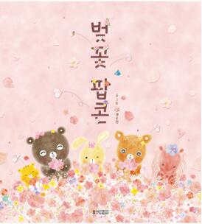
中文书名：《樱花爆米花》
英文书名：CHERRY BLOSSOMS POPCORN
作 者：Baek Yoo-yun
出 版 社：Woongjin Thinkbig
代理公司：ANA/Yao Zhang
出版日期：2020年3月
页 数：40页
代理地区：中国大陆、台湾
审读资料：电子稿
类 型：儿童绘本

内容简介：

寒冷的冬天过后，森林里冬眠的动物们逐渐醒来，互相打着招呼。经过了一整个凛冬，他们也有点饿了，开始四处搜寻食物。可东找西找，他们也只是找到一些玉米粒。在原料有限的情况下，通过共同努力，他们可以做出什么食物呢？

这个甜蜜可爱的绘本故事中充满了色彩丰富的春日花朵，带着坚果味的小爆米花、脆生生的咀嚼声和爆米花的甜味混合在一起，小朋友们仿佛置身于樱花丛中，吃着爆米花，享受着春天的美好。这本图画书不仅通过阅读，而且通过与动物朋友一起烹调爆米花的方式来调动我们所有的感官，给孩子们提供了丰富的体验。

作者简介：

白柳允（Baek Yoo-yun）在大学时学习绘画教育，目前在一家公司担任设计师和色彩师。这本书是她的第三本图画书。

内文图画：

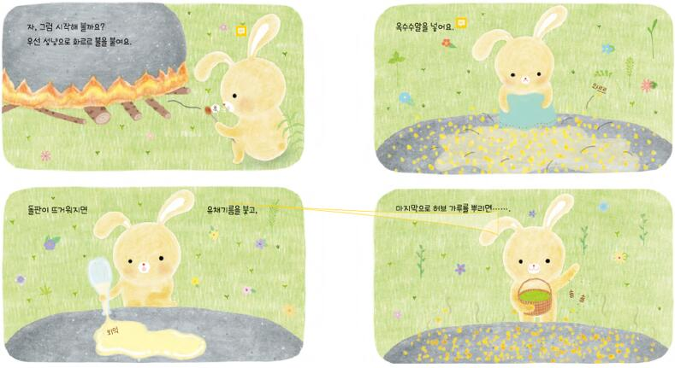
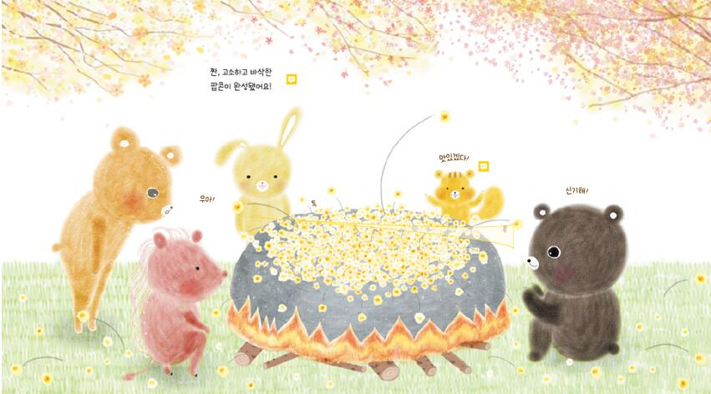
谢谢您的阅读！
请将回馈信息发送至：张瑶（Yao Zhang)
安德鲁﹒纳伯格联合国际有限公司北京代表处
北京市海淀区中关村大街甲59号中国人民大学文化大厦1705室, 邮编：100872
电话：010-82449325
传真：010-82504200
Email: Yao@nurnberg.com.cn
网址：www.nurnberg.com.cn
微博：http://weibo.com/nurnberg
豆瓣小站：http://site.douban.com/110577/
微信订阅号：ANABJ2002

